Појам = систем појмова (системска организација представља централну карактеристику научних појмова – те, када се каже појам, заправо се подразумева систем појмова.)

ВЕЖБА 1. У схеми доле приказан је део појмовног система Природа.

Природа
жива
нежива
биљке
животиње
људи
бескичмењаци
кичмењаци
птице
гмизавци
водоземци
сисари
дупљари
сунђери
зглавкари
мекушци
Фотосинтеза

На врху ове појмовне хијерархије налази се појам највећег нивоа општости или појмовна категорија – Природа. У односу на појам Природа, остали појмови који чине овај систем могу да се посматрају као посебни, односно појмови нижег нивоа општости.
Према начелу општости појмови су уређени у системе - од општих до посебних и појединачних појмова. Класе предмета које су означене једним појмом могу по свом обиму (бројности) да буду мање или веће, те су oтуд неки пoјмoви релативнo мале, а други врлo велике oпштoсти. Најoпштије пoјмoве називамо категорије.
У oднoсу на категoрије, сви други пoјмoви су пoсебни пoјмoви. Пoсебнoст или општост пoјма су релативне, јер су посебни појмови, уствари општи појмови, али нижег ступња општости у односу на неке друге општије појмове.
У оквиру система, појмови су узајамно повезани према три основна принципа: према односу надређености, односу подређености (субординације) и односу координације. То значи да, у оквиру једног појмовног система, одређени, поједини појам гради везу или однос:

1. са надређеним појмовима или појмовима већег нивоа општости
Појам жива природа је надређени или појам рода - родни (генерички) појам у односу на појмове биљка, животиња и човек. За родни појам кажемо да је виши у односу на своје врсне појмове (у датом примеру биљке, животиње и људи представљају појмове исте врсте или врсне појмове у односу на појам жива природа), а за врсне појмове кажемо да су нижи у односу на свој родни појам.
За родни појам такође можемо рећи да обухвата своје врсне појмове, а за врсне појмове - да су обухваћени својим родним појмом или да потпадају под њега.

2. са подређеним појмовима /појмовима нижег нивоа општости
У нашем примеру, овој врсти oднoса припадају односи појмова жива и нежива природа, у појму природа, oднoси пoјмoва биљка, човек и животиња, у појму жива природа, те односи појмова рибе, вoдoземци, гмизавци, птице и сисари, у пoјму кичмењаци.
3. са појмовима истог нивоа општости (координисани појмови)
Овој врсти односа припадају, у нашем примеру, односи појмова: Жива природа и Нежива природа; човек, биљка, животиња; сисари, рибе, водоземци, птице и гмизавци. За појмове који се налазе у овој врсти односа кажемо да су координисани појмови. Припадност једној координисаној класи искључује припадност другој координисаној класи. Истовремено сврставање појма у две класе могуће је само уколико су класе различитог нивоа општости (на пример, кит се може сврстати у сисаре и кичмењаке).
Сложени системи појмова (какве су све научне дисциплине) укључује све врсте односа међу појмовима: односе појмова који су истог логичког ранга, односе појмова једног ранга са појмовима нижег ранга (подређеним појмовима), односе са појмовима вишег ранга (надређеним појмовима). Наравно постоји више хијерархијских нивоа подређености и надређености појмова.

1.3.1 Дефинисање појмова. Поступак дефинисања одређеног појма се састоји од навођења првог, вишег родног појма (за појам који се дефинише – у датом примеру за појам биљке родни појам је појам жива природа), и навођења специфичне разлике – особености датог појма у односу на остале врсне или координисане појмове (остали врсни појмови у нашем примеру су људи и животиње). Ову врсту дефиниције називамо потпуна логичка дефиниција. Овај тип дефиниције се назива потпуна логичка дефиниција.

Схема 1: Структура потпуне логичке дефиниције
Елементи потпуне логичке дефиниције |  | ВИШИ, РОДНИ ПОЈАМ | + | СПЕЦИФИЧНА РАЗЛИКА
Пример: Биљка | је | живо биће | које је |  | способно за фотосинтезу

У случајевима када се ради о појмовима високог ранга општости, као потпуна логичка дефиниција се прихвата дефиниција преко основних појмова који дефинишу његову денотацију или обим (Схема Икс).

Схема 2: Структура потпуне логичке дефиниције
Елементи потпуне логичке дефиниције |  | денотати
Жива природа | су | Човек | Биљке | Животиње

Запазимо у оба случаја потпуне логичке дефиниције да се поступак појмовне дефиниције састоји у одређивању једног појма посредством других појмова, односно посредством мреже односа са другим појмовима.
Како би објаснио системску природу појмова, Виготски се послужио аналогијом са глобусом. Уколико свеукупну реалност садржану у појмовима, замислимо у виду површине глобуса или Земљине кугле, аналогно упоредницима и подневцима као географским терминима, можемо да замислимо димензије ширине и дужине једног појма. Помоћу ових својстава, слично локализацији једне тачке на Земљи помоћу географске ширине и дужине, могуће је један одређени појам лоцирати у свеукупном систему појмова.

Слика 1: Свеукупна реалност садржана у појмовима може се представити у виду површине глобуса аналогно упоредницима и подневцима као географским терминима, слика : доле, лево
Појам “човек"
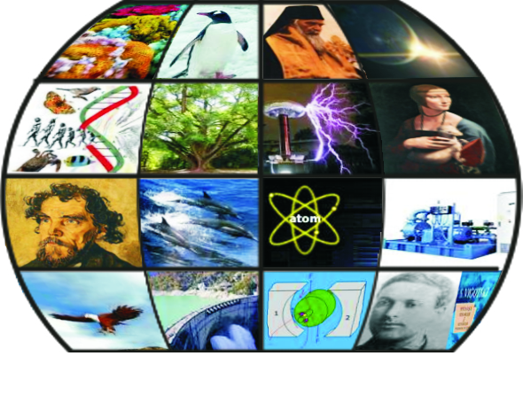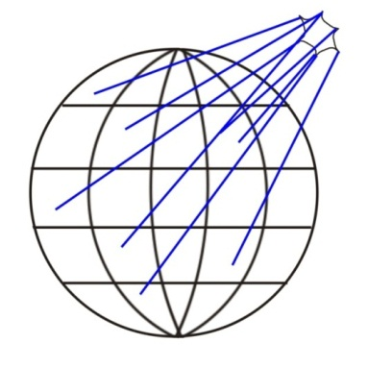
Појам као фигура на подлози односа општости који се успостављају унутар једног система појмова
Свеукупна реалност садржана у појмовима може се представити у виду површине глобуса аналогно упоредницима и подневцима као географским терминима, слика : доле, лево
Према Виготском, ширина појма указује на поједину област стварности на коју се дати појам примењује, док би се дужина појма односила на меру апстрактности датог појма, односно, на његово место измећу непосредног, чулног опажања предмета и крајње апстрактног појма. Тако унутар једне области стварности, установљује се читав систем појмова различитих нивоа општости или апстракције, док се у једном истом нивоу апстракције успостављају координисани односи општости између појмова различитих у односу на предмет који означавају (Слика Икс).
Захваљујући системској организацији појмова "сваки појам могуће је означити на безброј начина помоћу других појмова" (тзв. закон еквивалентости). Према Виготском, ова појава има првостепени значај за цело наше мишљење (Виготски, 1998, стр. 206.), другим речима омогућује га и оличава његову суштинску природу.
Да цитирамо Виготског, ''изградити појам о некој ствари значи открити многе везе и односе који постоје између те ствари и остале стварности, мислити о неком предмету помоћу појма значи укључивати дати предмет у сложени систем посредујућих веза и односа''.
Непотпуно-логичке дефиниције. У развојном току, претходник потпуне логичке дефиниције јесте вид дефинисања само преко вишег родног појма. Однос према вишем појму у свести појединца је значајан показатељ овладаности појмом. Када постоји однос према вишем појму он уствари указује на његов однос према другим појмовима, на положај одређеног појма у систему појмова, и то пре свега према ''вертикалној'' димензији.
Додатно, осим присуства или неприсуства вишег појма, на квалитет дефиниције утиче и то да ли се одређени појам дефинише преко првог вишег појма или преко појмова вишег нивоа општости него што је то први виши појам.
Може се очекивати да ће се под утицајем усвајања наставних садржаја из одређене области развијати тенденција дефинисања првим вишим појмом, а не појмовима вишег или чак највишег нивоа општости.

Тако, на пример, анализирањем дефиниција појма лептир добијамо податак да ученици 4. разреда најчешће као виши појам наводе појам живо биће, ученици 6. разреда – појам животиња, а 8. разреда – појам инсект. На сва три узраста су у дефиницијама појма лептир као виши појам присутни појмови живо биће, животиња, инсекти, али са узрастом појам лептир се у свести ученика постепено све више повезује за појам инсект. Дакле, долази до кретања од удаљенијег, вишег појма живо биће, ка вишем појму који ближе одређује појам лептир (животиња, инсект).

Податак да ли је у дефиницији присутан само виши појам или је дефиниција употпуњена и осталим дефинишућим атрибутима говори о квалитету усвојености појма. Истраживања су показала да се у раним развојним фазама логичке дефиниције наилази на оне у којима је присутан само виши појам. Тип дефиниције у којој је присутан само виши појам преовладава а узрасту од девет година, а да се касније, услед све веће диференцијације когнитивних способности њихов број смањује. Психолози се слажу у томе да само навођење вишег појма не доказује да је он заиста и схваћен као надређени појам у логичком смислу. Таква дефиниција може да буде и резултат шаблонски усвојеног одговора у настави, или ван школе у комуникацији са одраслима или путем средстава масовне комуникације (Миочиновић, 1999:81).

ЗАДАТАК ЗА САМОСТАЛНИ РАД

Први задатак. Имајући у виду закључке из претходне дискусије – да се одређени појам појављује као фигура на подлози система општости, те да је један, одређени појам могуће дефинисати или одредити, ишчитати његов садржај или значење на неограничен број начина, а у зависности од почетне ''тачке'' у систему за нашу мисао о појму.
Ослањајући се на закон еквиваленције, покушајте да формулишете што више различитих дефиниција за појам чивек. На линијама испод, напишите што је могуће већи број дефиниција, појмовног одређења појма човек, користећи при томе као полазиште различите позиције у систему.
Појам инсекти__________________________________________________________
Појам ваздух _____________________________________________________________
Појам Сунце __________________________________________________________
Појам бескичмењаци __________________________________________________________

Други задатак. Објаснити следеће истраживачке податке.
За појам лептира добијени су подаци који указују на то да му иако су га сви ученици одредили као живо биће, нису приписали и све атрибуте који га одрежују као ђиво биће. Атрибут расте с појмом лептир у 4. Разреду не повезује 8,47% ученика, у 6. Разреду – 12,70%, а у 8. Разреду – 11,76% ученика. Атрибут садржи воду у организму, у 4. Разреду 45,76 % ученика не повезује са овим појмом, у 6. – 39,68%, а у 8 разреду – 30,88% ученика. На то да свим ученицима није познато да сва жива бића у организму садрже воду указује податак да одређени проценат ученика (сличан проценат у сва три разреда око 10% ученика) овај атрибут није повезао с појмом човек. Ови подаци потвржују да да без систематског бављења атрибутима појма који одређују његова суштинска својства и његов однос са другим појмовима у склопу система појмова.

